小岛科技公司办公自动化系统
数据库设计说明书

金砖小组
2021年6月15日

目录
1引言 3
1.1编写目的 3
1.2背景 3
1.3定义 3
1.4参考资料 4
2数据库命名规则 4
2.1表命名规则 4
2.2约定 5
2.3专门指导 5
3结构设计 5
3.1概念结构设计 5
3.2逻辑结构设计 14
3.3物理结构设计 15
4运用设计 19
4.1数据字典设计 19
4.2安全保密设计 19

数据库设计说明书

1引言

1.1编写目的
数据库设计是概要设计中的重要部分，所以编写此文档的目的是进行概要设计中数据库的设计，明确本系统采用的数据库，包括数据库中的表、表中的字段以及字段的类型、长度等信息，只有先做好数据库设计才能确保之后详细设计、编码等阶段的顺利进行，所以数据库设计对于一个系统的开发极为重要。
此文档的读者主要有：
项目开发人员；
项目测试人员；
用户。

1.2背景
待开发的数据库名为XDKJ_OA，此数据库是为小岛科技公司办公自动化系统设计的，此软件项目是由金砖小组提出，并且由金砖小组全体成员负责开发完成的，小岛科技公司办公自动化系统的用户主要是小岛科技公司的员工，当然对于其他科技公司本系统也适用，这个数据库将来等到程序上线后会放到阿里云上，作为云数据库。

1.3定义
名称 | 说明
SQL | 结构化查询语言（Structured Query Language）简称SQL，是一种特殊目的的编程语言，是一种数据库查询和程序设计语言，用于存取数据以及查询、更新和管理关系数据库系统。
PDM | 物理数据模型（Physical Data Model）PDM，提供了系统初始设计所需要的基础元素，以及相关元素之间的关系；数据库的物理设计阶段必须在此基础上进行详细的后台设计，包括数据库的存储过程、操作、触发、视图和索引表等。
CDM | Conceptual Data Model:概念数据模型，它以实体－联系(Entity-RelationShip, E-R)理论为基础，并对这一理论进行了扩充。它从用户的观点出发对信息进行建模，主要用于数据库的概念级设计
DBMS | 数据库管理系统(Database Management System)是一种操纵和管理数据库的大型软件，用于建立、使用和维护数据库，简称DBMS。

1.4参考资料
A.小岛科技公司办公自动化系统需求分析说明书
B.小岛科技公司办公自动化系统需求规约说明书
C.小岛科技公司办公自动化系统数据库简化版设计说明书
D.小岛科技公司办公自动化系统概要设计说明书
E.小岛科技公司办公自动化系统功能分析说明书

2数据库命名规则
可以采用26个英文字母 (区分大小写) 和0-9的自然数 (一般不需要) 加上下划线 ‘_’ 组成，命名简介明确，多个单词用下划线 ‘_’ 分隔，一个项目一个数据库，多个项目慎用同一个数据库。

2.1表命名规则
1）采用26字母和0-9的自然数（一般不使用）加上下互相 ‘_’ 组成，命名简洁明确，多个单词用下划线 ‘_’ 隔开；
2）全部小写命名，尽量避免出现大写；
3）禁止使用关键字，如：select、table、show 等等；
4）表名称不要取得太长（一般不超过三个英文单词）；
5）表的名称一般使用名词或者动宾短语；
6）也要注意单词形式；
7）表必须填写描述信息。

2.2约定
存储引擎：默认Innodb，非特殊要求一律使用此引擎；
字符集：Database Server 字符集统一默认UTF-8，table和column从server继
承；
字段冗余：非严格遵守3NF，通过业务字段冗余来减少表关联；
主键：每张表必须包含物理自增主键，如主键字段不能满足业务需求，另建unique
约束业务字段；
外键：数据库表禁止主外键关联，需要在程序业务逻辑中维护。特殊情况如跟支付，
财务模块相关，方可考虑主外键。

2.3专门指导
《SQL 必知必会》
《SQL 学习指南》
《数据库系统概念》
《高性能MySQL（第3版）》
《Oracle高效设计》
2.4支持软件
DBeaver、navicat、MySQL、MariaDB、SqlServer

3结构设计

3.1概念结构设计
说明本数据库将反映的现实世界中的实体、属性和它们之间的关系等的原始数据形式，包括各数据项、记录、系、文卷的标识符、定义、类型、度量单位和值域，建立本数据库的每一幅用户视图。
实体列表：
员工表、岗位信息表、人事合同表、部门表、离职信息表、权限表、考勤表、车辆表、用车记录表、设备表、维修表、公文表、个人日程、通知公告、企业日程表、会议室表、会议预订表、会议记录表、合同表、投票表、问卷表
再放E-R图(单实体、局部关系)：

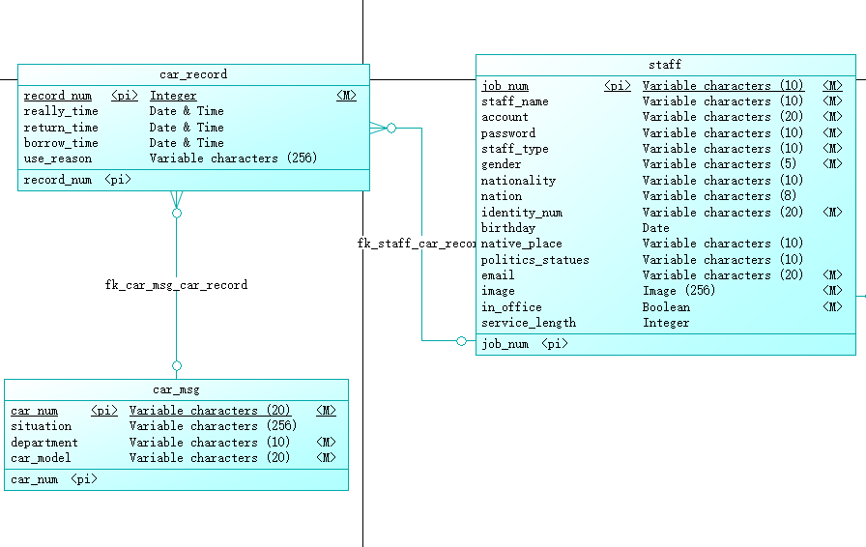
图3-1 员工借用车

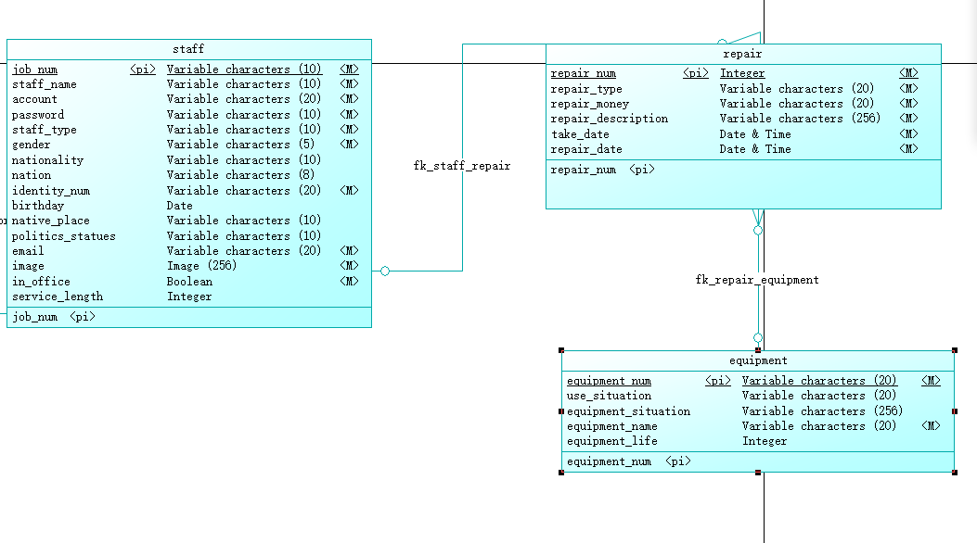

图3-2 员工使用设备

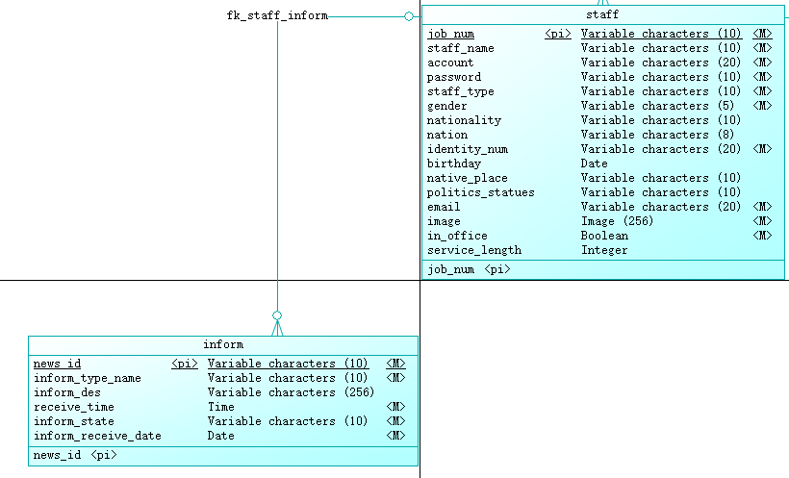
图3-3 员工接受通知公告

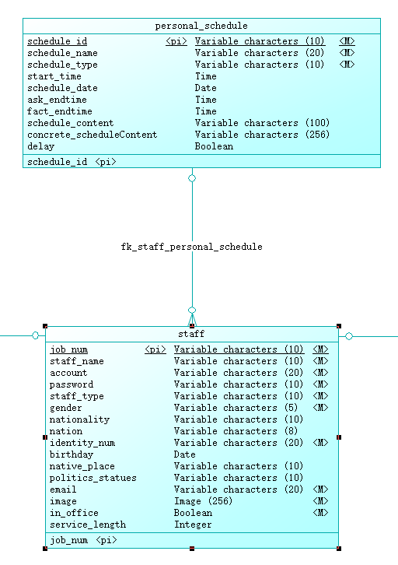
图3-4 员工、个人日程
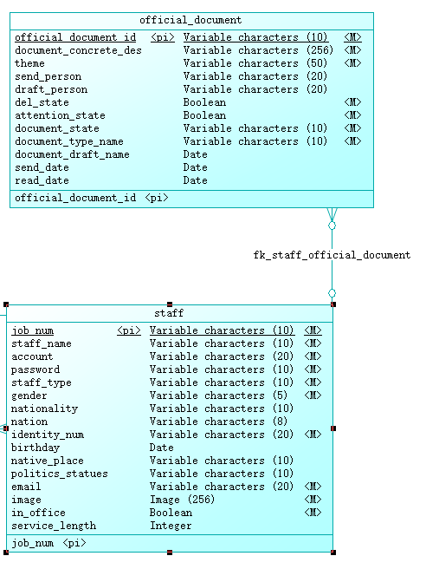
图3-4 员工接收公文

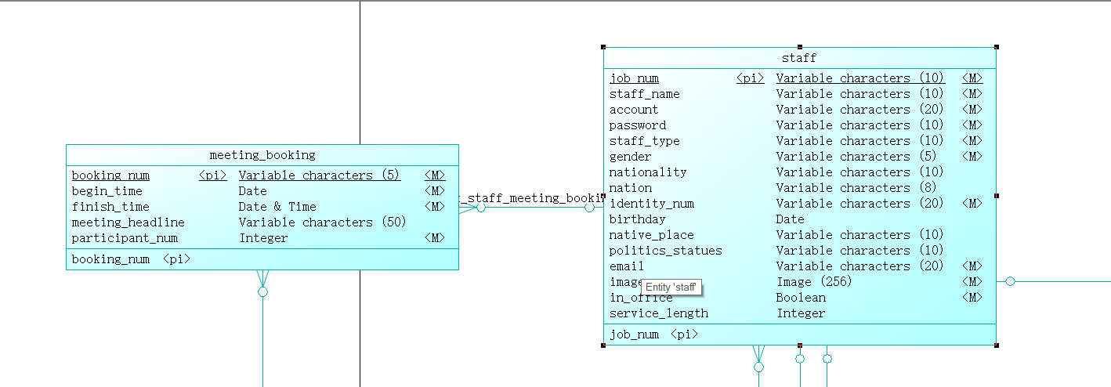

图3-5 员工预定会议

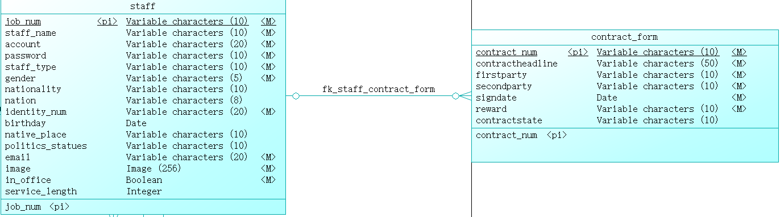

图3-6 员工起草合同

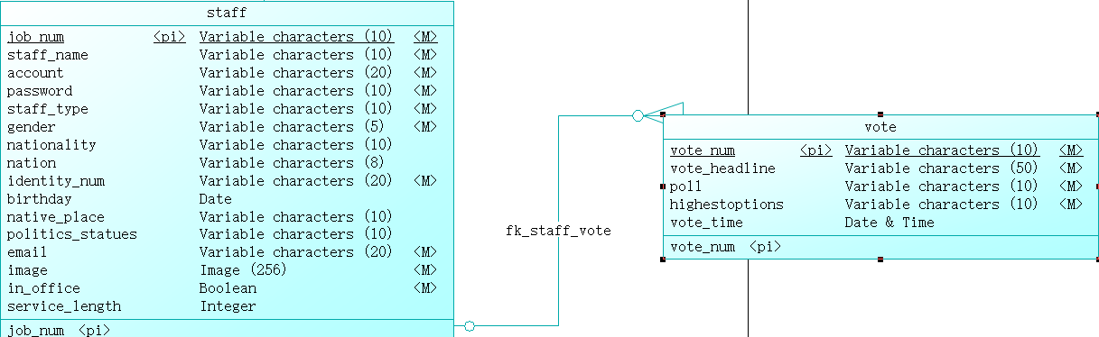
图3-7 员工发起投票

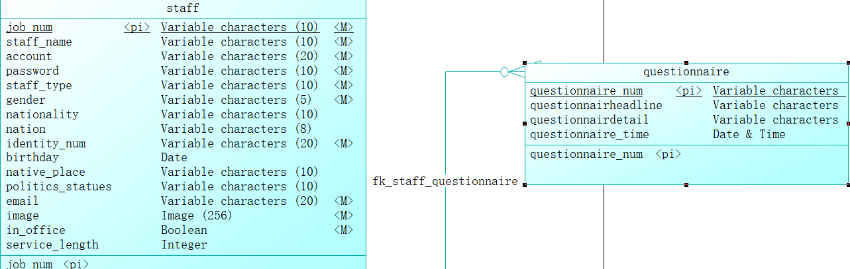

图3-8 员工发起问卷调查

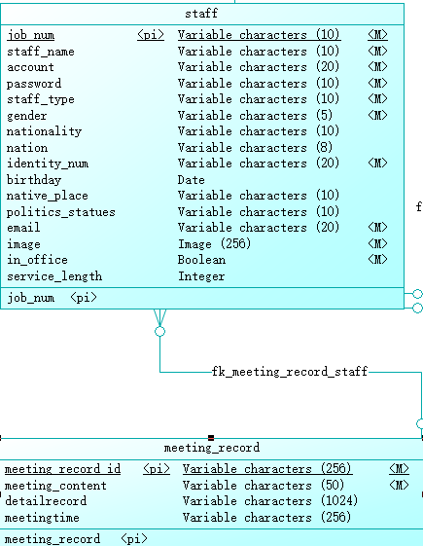

图3-9 员工参与会议
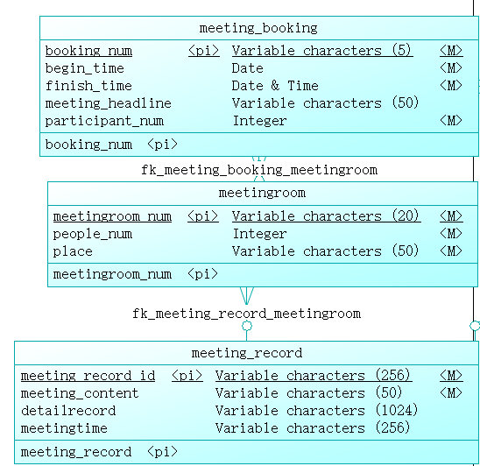

图3-10 会议

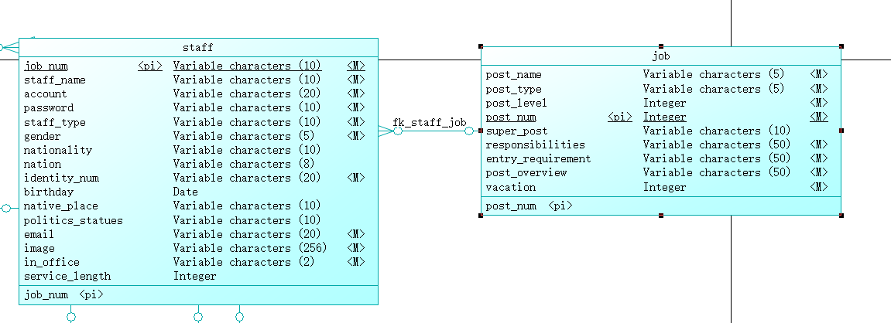

图3-11 员工、岗位

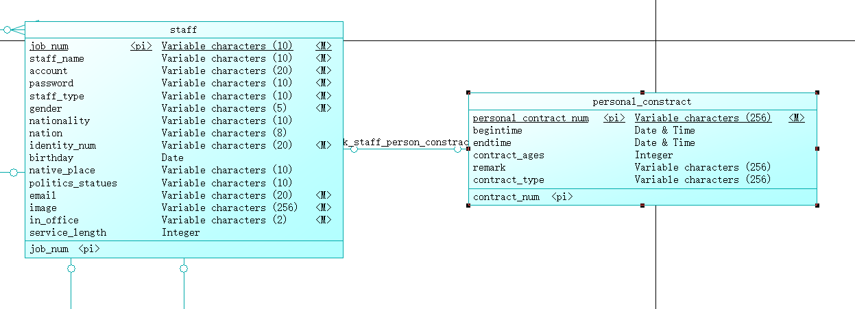

图3-12 员工和人事合同

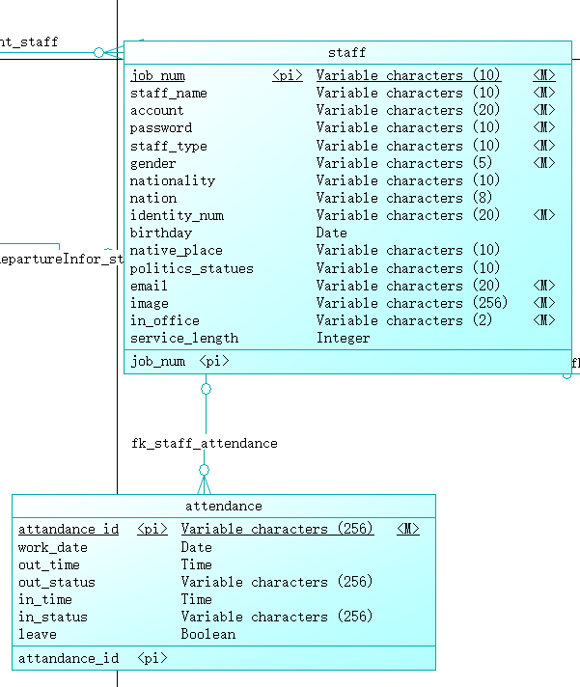

图3-13 员工出勤
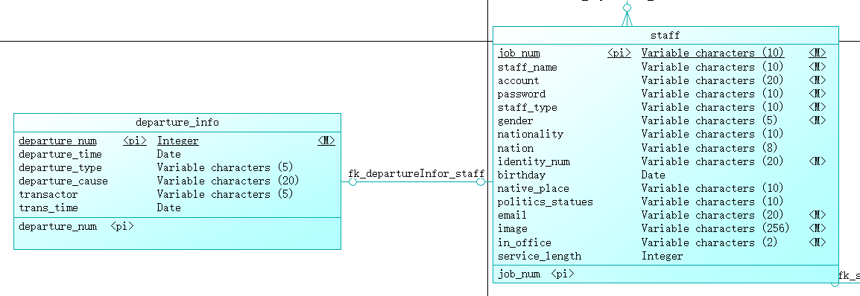

图3-14 员工离职信息
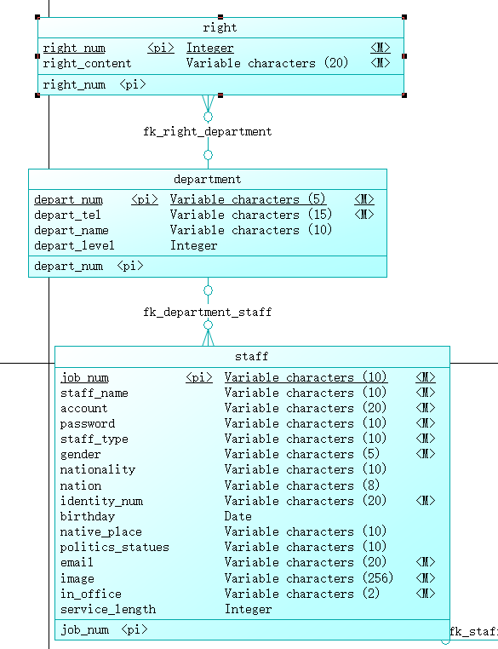
图3-15 员工所属部门及映射权限

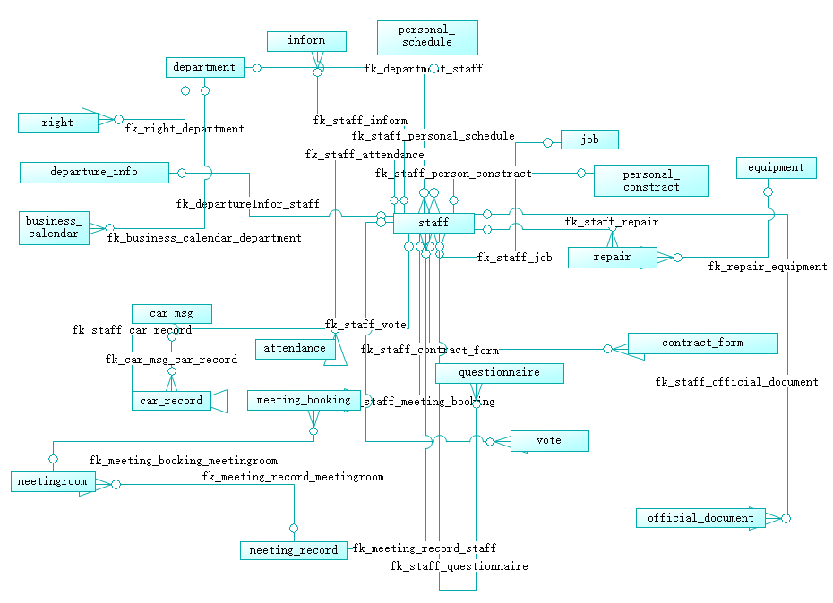

图3-16 系统整体ER图

3.2逻辑结构设计
ldm(逻辑数据结构) ：
1、员工表：（工号、姓名，登录账号、密码、员工类型、性别、国籍、民族、身份证号、出生日期、籍贯、政治面貌、邮箱、照片、工龄、是否在职）；
2、岗位信息表：（岗位编号、岗位名称、岗位级别、上级岗位、工作职责、入职要求、工作概述、可休假天数）；
3、人事合同表：（人事合同编号、生效期、失效期、合同年限、合同类型、备注）
4、部门表：（部门编号、部门电话、部门名称、部门级别）；
5、离职信息表：（离职编号、离职时间、离职类型、离职原因、办理人、办理日期）；
6、权限表：（权限编号，权限内容）；
7、考勤表：（考勤编号、上班日期、签到时间、签到状态、签退时间、签退状态、是否请假）；
8、车辆表：（车牌号、使用情况（被使用或空闲）、车辆型号、所属部门）；
9、用车记录表:（借车记录编号、借出时间、使用原因、归还时间、应还时间）；
10、设备表：（设备编号、设备名、设备情况（是否损坏）、设备使用情况（使用或空闲）、使用年限）；
11、维修表：（维修编号、维修类型、维修金额、损害情况描述、取回日期、报修日期）；
12、公文表（公文编号、具体描述、公文主题、分发人、拟稿人、是否删除、是否关注、公文状态、公文类型、拟稿日期、分发日期、阅读日期）；
13、个人日程（日程编号、日程名称、日程类型、开始时间、日程日期、要求完成的时间、实际完成的时间、日程的大致信息介绍、日程的详细信息介绍、是否延期）；
14、通知公告：（通知公告编号、通知公告类型名称、具体描述、通知公告收到时间、通知公告状态、通知公告收到日期）；
15、企业日程表：（编号、主题、描述、描述、日程重要性、开始时间、完成时间）；
16、会议室表：（会议室房间号、开始时间、结束时间、会议主题、参与人数）；
17、会议预订表（预定表编号，预订时间，预订者）；
18、会议记录表：（会议记录编号、会议主题、详细记录、会议时间）；
19、合同表：（合同标号、合同主题、甲方名称、乙方名称、签订日期、起草人、价款或报酬、合同状态）；
20、投票表：（投票编号、投票主题、票数、票数最高的选择、投票时间）；
21、问卷表：（问卷编号、问卷主题、问卷内容、发布问卷时间）。

3.3物理结构设计
确定数据库的物理结构，在关系数据库中主要指存取方法和存储结构；对物理结构进行评价，评价的重点是时间和空间效率，如果评价结构满足原设计要求，则可进入到物理实施阶段，否则，就需要重新设计或修改物理结构，有时甚至要返回逻辑设计阶段修改数据模型
数据库设计过程一般有两种情况：由软件需求中所描述的数据约束，设计出数据库结构：或者依据详细设计中定义的类（从对象的角度思考），定义数据库结构。不论采用哪种方式，都必须以数据字典为依据。
表名 | 功能说明
staff | 员工表
job | 岗位表
personal_constract | 人事合同表
department | 部门表
departure_info | 离职信息表
attendance | 出勤表
car_msg | 车辆表
car_record | 用车记录表
repair | 保修表
equipment | 设备表
business_calendar | 企业日程表
meetingroom | 会议室表
meeting_booking | 会议预定表
meeting_record | 会议记录表
contract_form | 合同表
vote | 投票表
questionnaire | 问卷表
inform | 通知公告表
personal_schedule | 个人日程表
official_document | 公文表
staff_right | 权限表
right_map | 权限映射表

字段名称 | 字段说明 | 数据类型及长度 | 是否关键字 | 是否可以为空
job_num | 员工工号 | int(11) | 是 | 否
staff_name | 员工姓名 | varchar(20) | 否 | 否
account | 员工登录账号 | Varchar(30) | 否 | 否
staff_password | 员工账号密码 | varchar(50) | 否 | 否
staff_type | 员工类型 | varchar(20) | 否 | 否
gender | 性别 | varchar(5) | 否 | 否
nationality | 国籍 | varchar(10) | 否 | 是
nation | 民族 | varchar(10) | 否 | 是
identity_num | 身份证号 | varchar(20) | 否 | 否
birthday | 出生日期 | date | 否 | 是
native_place | 籍贯 | varchar(10) | 否 | 是
politics_statues | 政治面貌 | varchar(10) | 否 | 是
email | 邮箱 | varchar(20) | 否 | 否
staff_image | 照片 | varchar(50) | 否 | 否
in_office | 是否在职 | varchar(5) | 否 | 否
service_length | 工龄 | int(11) | 否 | 是
staff_tel | 员工电话 | varchar(50) | 否 | 否

员工信息表(staff)：

岗位信息(job)：

字段名称 | 字段说明 | 数据类型及长度 | 是否关键字 | 是否可以为空
post_num | 岗位编号 | int(11) | 是 | 否
post_name | 岗位名称 | varchar(20) | 否 | 否
post_level | 岗位级别 | int(11) | 否 | 否
super_post | 上级岗位 | varchar(20) | 否 | 是
responsibilities | 工作职责 | text | 否 | 否
entry_requirement | 入职要求 | text | 否 | 否
post_overview | 工作概述 | text | 否 | 否
vacation | 可休假天数 | int(5) | 否 | 否
post_type | 岗位类型 | varchar(20) | 否 | 否

人事合同(personal_constract)
字段名称 | 字段说明 | 数据类型及长度 | 是否关键字 | 是否可以为空
personal_contract_num | 人事合同编号 | int(11) | 是 | 否
begin_time | 生效期 | date | 否 | 否
end_time | 失效期 | date | 否 | 否
contract_ages | 合同年限 | int(5) | 否 | 否
remark | 备注 | text | 否 | 是
contract_type | 合同类型 | varchar(20) | 否 | 否

部门表(department)：
字段名称 | 字段说明 | 数据类型及长度 | 是否关键字 | 是否可以为空
depart_num | 部门编号 | int(11) | 是 | 否
depart_tel | 部门电话 | varchar(20) | 否 | 否
depart_name | 部门名称 | varchar(20) | 否 | 否
depart_level | 部门级别 | int(5) | 否 | 否

离职信息表(departure_info)：
字段名称 | 字段说明 | 数据类型及长度 | 是否关键字 | 是否可以为空
departure_num | 离职编号 | int(11) | 是 | 否
departure_time | 离职时间 | date | 否 | 否
departure_type | 离职类型 | varchar(10) | 否 | 否
departure_cause | 离职原因 | varchar(50) | 否 | 否
transactor | 办理人 | varchar(15) | 否 | 否
trans_time | 办理日期 | date | 否 | 否

考勤表(attendance)：
字段名称 | 字段说明 | 数据类型及长度 | 是否关键字 | 是否可以为空
attendance_id | 考勤编号 | int(11) | 是 | 否
work_date | 上班日期 | date | 否 | 否
in_time | 签到时间 | time | 否 | 是
in_status | 签到状态 | varchar(10) | 否 | 是
out_time | 签退时间 | time | 否 | 是
out_status | 签退状态 | varchar(10) | 否 | 是
is_leave | 是否请假 | tinyint(1) | 否 | 否

权限表staff_right：
字段名称 | 字段说明 | 数据类型及长度 | 是否关键字 | 是否可以为空
right_id | 权限编号 | int(11) | 是 | 否
right_content | 权限内容 | varchar(50) | 否 | 否

权限映射表right_map:
字段名称 | 字段说明 | 数据类型及长度 | 是否关键字 | 是否可以为空
account | 账号 | varchar(30) | 是 | 否
right_id | 权限编号 | int(11) | 是 | 否

企业日程表（business_calendar）：
字段名称 | 字段说明 | 数据类型及长度 | 是否关键字 | 是否可以为空
schedule_num | 编号 | int(11) | 是 | 否
headline | 主题 | text | 否 | 否
business_describe | 描述 | text | 否 | 否
business_level | 日程重要性（等级） | varchar(15) | 否 | 是
start_time | 开始时间 | date | 否 | 否
end_time | 完成时间 | date | 否 | 否

会议室表（meetingroom）
字段名称 | 字段说明 | 数据类型及长度 | 是否关键字 | 是否可以为空
meetingroom_num | 会议室房间号 | varchar(20) | 是 | 否
people_num | 会议室可容纳人数 | int(11) | 否 | 否
place | 地点 | text | 否 | 否

会议室预定表（meeting_booking）
字段名称 | 字段说明 | 数据类型及长度 | 是否关键字 | 是否可以为空
booking_num | 预定表编号 | int(11) | 是 | 否
begin_time | 开始时间 | datetime | 否 | 否
finish_time | 结束时间 | datetime | 否 | 否
meeting_headline | 会议主题 | text | 否 | 否
participant_num | 参与人数 | int(11) | 否 | 否

会议室记录表（meeting_record）
字段名称 | 字段说明 | 数据类型及长度 | 是否关键字 | 是否可以为空
meeting_record_id | 会议记录编号 | int(11) | 是 | 否
meeting_content | 会议主题 | text | 否 | 否
detailrecord | 详细记录 | text | 否 | 否
meetingtime | 会议时间 | date | 否 | 否

合同表（contract_form）
字段名称 | 字段说明 | 数据类型及长度 | 是否关键字 | 是否可以为空
contract_num | 合同编号 | int(11) | 是 | 否
contractheadline | 合同主题 | text | 否 | 否
firstparty | 甲方名称 | varchar（50） | 否 | 否
secondparty | 乙方名称 | varchar（50） | 否 | 否
signdate | 签订日期 | date | 否 | 否
reward | 价款或报酬 | double | 否 | 否
contractstate | 合同状态 | varchar（10） | 否 | 否

投票表（vote）
字段名称 | 字段说明 | 数据类型及长度 | 是否关键字 | 是否可以为空
vote_num | 投票编号 | int(11) | 是 | 否
vote_headline | 投票主题 | text | 否 | 否
poll | 票数 | int(11) | 否 | 否
highestoptions | 票数最高选择 | varchar（15） | 否 | 否
vote_time | 投票时间 | datetime | 否 | 是

问卷表（questionnaire）
字段名称 | 字段说明 | 数据类型及长度 | 是否关键字 | 是否可以为空
questionnaire_num | 问卷编号 | int(11) | 是 | 否
questionnairheadline | 问卷主题 | text | 否 | 否
questionnairdetail | 问卷内容 | text | 否 | 否
questionnaire_time | 发布问卷时间 | datetime | 否 | 是

通知表（inform）
字段名字 | 字段说明 | 数据类型及长度 | 是否关键字 | 是否可以为空
news_id | 通知公告编号 | int(11) | 是 | 否
inform_type_name | 通知公告类型名称 | varchar(15) | 否 | 否
inform_des | 通知公告描述 | text | 否 | 是
inform_concrete_des | 通知公告具体描述 | text | 否 | 是
inform_state | 通知公告状态 | varchar(15) | 否 | 否
inform_receive_date | 通知公告收到日期 | date | 否 | 否

个人日程表（personal_schedule）
字段名字 | 字段说明 | 数据类型及长度 | 是否关键字 | 是否可以为空
schedule_id | 日程编号 | int(11) | 是 | 否
schedule_name | 日程名称 | varchar(20) | 否 | 否
schedule_type | 日程类型 | varchar(20) | 否 | 否
start_time | 开始时间 | varchar（50） | 否 | 是
schedule_date | 日程日期 | date | 否 | 是
ask_endtime | 要求完成的时间 | varchar（50） | 否 | 是
fact_endtime | 实际完成的时间 | varchar（50） | 否 | 是
schedule_content | 日程的大致信息介绍 | text | 否 | 是
concrete_scheduleContent | 日程的详细信息介绍 | text | 否 | 是
delay | 是否延期 | tinyint(1) | 否 | 是
process | 进度 | int(8) | 否 | 是
schedule_state | 日程状态 | Varchar(12) | 否 | 是
schedule_process | 日程进度 | Varchar(12) | 否 | 是
remind_type | 提醒类型 | Varchar(20) | 否 | 是

公文表（official_document）
字段名字 | 字段说明 | 数据类型及长度 | 是否关键字 | 是否可以为空
official_document_id | 公文编号 | int(11) | 是 | 否
document_concrete_des | 公文的具体描述 | text | 否 | 否
theme | 公文主题 | varchar（50） | 否 | 否
send_person | 分发人 | varchar（20） | 否 | 是
draft_person | 拟稿人 | varchar(20) | 否 | 是
del_state | 是否删除 | tinyint(1) | 否 | 否
attention_state | 是否关注 | tinyint(1) | 否 | 否
document_state | 公文状态 | varchar（15） | 否 | 否
document_type_name | 公文类型 | varchar（15） | 否 | 否
document_draft_date | 拟稿日期 | date | 否 | 是
send_date | 分发日期 | date | 否 | 是
read_date | 阅读日期 | date | 否 | 是
汽车信息表（car_msg）:
字段名字 | 字段说明 | 数据类型及长度 | 是否关键字 | 是否可以为空
car_num | 车辆号 | varchar(30) | 是 | 否
situation | 情况 | text(0) | 否 | 是
department | 所属部门 | varchar(30) | 否 | 是
car_model | 车辆型号 | varchar(50) | 否 | 是

借车记录表（car_record）:
字段名字 | 字段说明 | 数据类型及长度 | 是否关键字 | 是否可以为空
record_num | 借车记录编号 | int(11) | 是 | 否
reallly_time | 归还时间 | datetime | 否 | 是
return_time | 应还时间 | datetime | 否 | 是
borrow_time | 借出时间 | datetime | 否 | 是
use_reason | 使用原因 | text | 否 | 是

修理表（repair）:
字段名字 | 字段说明 | 数据类型及长度 | 是否关键字 | 是否可以为空
repair_num | 维修编号 | int(11) | 是 | 否
repair_type | 维修类型 | varchar(50) | 否 | 是
repair_money | 维修金额 | double | 否 | 是
repair_description | 损坏情况描述 | text | 否 | 是
take_date | 取回日期 | date | 否 | 是
repair_date | 报修日期 | date | 否 | 是

设备表（equipment）:
字段名字 | 字段说明 | 数据类型及长度 | 是否关键字 | 是否可以为空
equipment_num | 设备编号 | int(11) | 是 | 否
use_situation | 使用情况 | varchar（50） | 否 | 是
equipment_situation | 设备情况 | text | 否 | 是
equipment_name | 设备名 | varchar(50) | 否 | 否
equipment_life | 使用年限 | int(11) | 否 | 是

4运用设计

4.1数据字典设计
暂无说明

4.2安全保密设计
数据库安全设计：
数据库基本安全架构，数据库系统信息安全性依赖于两个层次：一层是数据库管理系统本身提供的用户名/口令字识别、视图、使用权限控制、审计等管理措施，大型数据库管理系统Oracle、Sybase、Ingress等均有此功能；另一层就是靠应用程序设置的控制管理，如使用较普遍的Foxbase、Forpro等。作为数据库用户，最关心自身数据资料的安全，特别是用户的查询权限问题。对此，目前一些大型数据库管理系统(如Oracle、Sybase等产品)提供了以下几种主要手段。
⒈ 用户分类
⒉ 数据分类
⒊ 审计功能
数据库保密设计
数据库系统提供的上述基本安全技术能够满足一般的数据库应用，但对于一些重要部门或敏感领域的应用，仅靠上述这些措施是难以完全保证数据的安全性，某些用户尤其是一些内部用户仍可能非法获取用户名、口令字，或利用其他方法越权使用数据库，甚至可以直接打开数据库文件来窃取或篡改信息。因此，有必要对数据库中存储的重要数据进行加密处理，以实现数据存储的安全保护。
⒈ 数据库密码系统的基本流程
⒉ 数据库加密的特点
⑴ 数据库密码系统应采用公开密钥
⑵ 多级密钥结构
⑶ 加密机制
⑷ 加密算法
⒊ 数据库加密的范围
⒋ 数据库加密对数据库管理系统原有功能的影响

